SECCIÓN 1: Identificación del producto.

Identificador SGA del producto.

Nombre del producto: Kalflex-23
Código del producto: K23
Nombre químico: Maleato de bis (2 - etilhexilo)
N. CAS: 142-16-5
N. CE: 205-524-5
Nombre químico: Di-2-Etilhexil Maleato
Sinónimos. DOM; Dioctilmaleato, Bis (2 etil hexil); ester del ácido maleico
Formula estructural: C20H36O4

Uso recomendado del producto químico y restricciones.

El DOM es un plastificante usado en diversas aplicaciones en el segmento plástico, debido a su flexibilidad en el PVC y otros termoplásticos a bajas temperaturas: Usado como co-polimerización con otros monómeros como acetato de vinilo, acrilatos y estirenos

Usos desaconsejados:
Usos distintos a los aconsejados.

Datos sobre el proveedor.

Empresa: Varteco Quimica Puntana S.A

Dirección: Calle 113 entre 3 y 5 Parque Industrial Norte (5700)

Población: San Luis

Provincia: San Luis

Teléfono: +54 2664 425379

Fax: +54 2664 425379

E-mail: egarcia@varteco.com.ar

Web: www.varteco.com.ar

Número de teléfono para emergencias: +54 2664 425379 (Disponible 24h)
Número de teléfono para emergencias: +54 1147543030 (lunes a viernes 8:30 am a 5:30 pm)

SECCIÓN 2: Identificación del peligro o peligros.

Clasificación de la sustancia.
Según el Sistema Globalmente Armonizado de Clasificación y Etiquetado de Productos Químicos SGA/GHS:
Efectos crónicos para el medio ambiente acuático, Categoría 1 : Muy tóxico para los organismos acuáticos, con efectos nocivos duraderos.
Toxicidad en determinados órganos tras exposiciones repetidas, Categoría 2 : Puede provocar daños en los órganos tras exposiciones prolongadas o repetidas.

Criterios de las Directivas 67/548/CE:
No aplicable
Elementos de las etiquetas del SGA.
.
.
Etiquetado conforme al SGA/GHS:
Pictogramas:
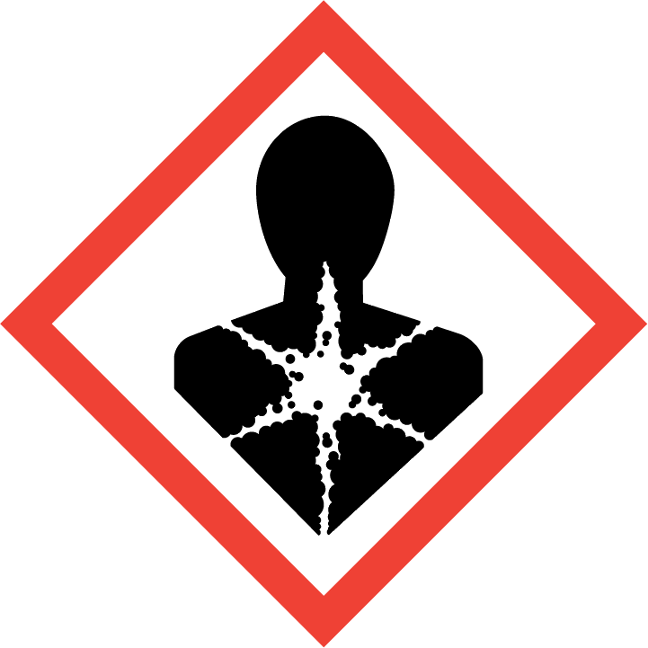 | 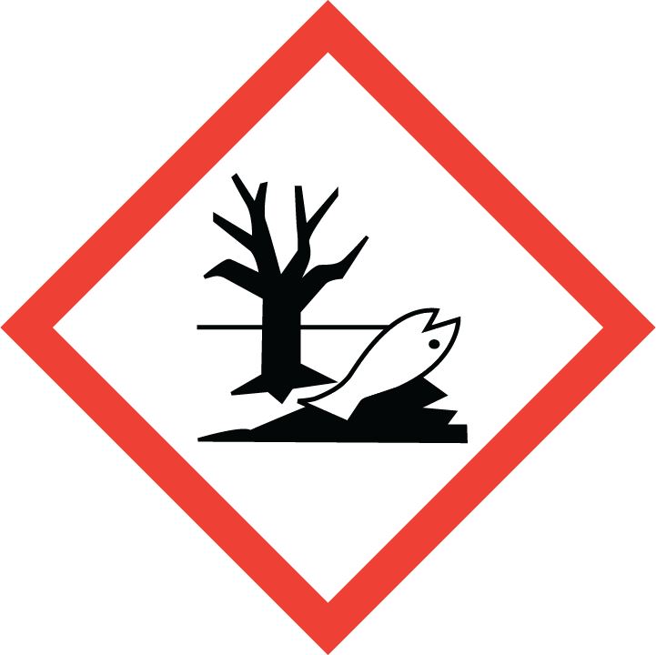
Palabra de advertencia:
Atención
Frases H:
H373 Puede provocar daños en los órganos tras exposiciones prolongadas o repetidas.
H410 Muy tóxico para los organismos acuáticos, con efectos nocivos duraderos.

Frases P:
P260 No respirar polvos/humos/gases/ nieblas/vapores/aerosoles.
P273 No dispersar en el medio ambiente.
P314 Consultar a un médico si la persona se encuentra mal.
P391 Recoger los vertidos.
P501 Eliminar el contenido/recipiente...

Otros peligros que no conducen a una clasificación.
En condiciones de uso normal y en su forma original, el producto no tiene ningún otro efecto negativo para la salud y el medio ambiente.
Efectos potenciales sobre la salud
Ojos: Puede causar irritación en los ojos
Piel: Puede causar irritación de la piel
Ingestión: Puede causar irritación del tracto digestivo. Puede ser dañino si se ingiere
Inhalación: Podría causar irritación del tracto respiratorio. Puede ser dañino si se inhala
Crónica: No se conocen

SECCIÓN 3: Composición/información sobre los componentes.

Sustancias.

Nombre químico: Maleato de bis (2 - etilhexilo)
N. CAS: 142-16-5
N. CE: 205-524-5

Mezclas.
No aplicable.

SECCIÓN 4: Primeros auxilios.

Descripción de los primeros auxilios necesarios.
En los casos de duda, o cuando persistan los síntomas de malestar, solicitar atención médica. No administrar nunca nada por vía oral a personas que se encuentren inconscientes.

Inhalación.
Situar al accidentado al aire libre, mantenerle caliente y en reposo, si la respiración es irregular o se detiene, practicar respiración artificial.

Contacto con los ojos.
Retirar las lentes de contacto, si lleva y resulta fácil de hacer. Lavar abundantemente los ojos con agua limpia y fresca durante, por lo menos, 10 minutos, tirando hacia arriba de los párpados y buscar asistencia médica.

Contacto con la piel.
Quitar la ropa contaminada. Lavar la piel vigorosamente con agua y jabón o un limpiador de piel adecuado. NUNCA utilizar disolventes o diluyentes.

Ingestión.
Si accidentalmente se ha ingerido, buscar inmediatamente atención médica. Mantenerle en reposo. NUNCA provocar el vómito.

Síntomas/efectos más importantes, agudos o retardados.
A largo plazo con exposiciones crónicas puede producir lesiones en determinados órganos o tejidos.

Indicación de la necesidad de recibir atención médica inmediata y, en su caso, de tratamiento especial.
En los casos de duda, o cuando persistan los síntomas de malestar, solicitar atención médica. No administrar nunca nada por vía oral a personas que se encuentren inconscientes. Mantenga a la persona cómoda. Gírela sobre su lado izquierdo y permanezca allí mientras espera la ayuda médica.

SECCIÓN 5: Medidas de lucha contra incendios.

El producto no presenta ningún riesgo particular en caso de incendio.

Medios de extinción apropiados.
Medios de extinción apropiados:
Polvo extintor o CO2. En caso de incendios más graves también espuma resistente al alcohol y agua pulverizada.

Medios de extinción no apropiados:
No usar para la extinción chorro directo de agua. En presencia de tensión eléctrica no es aceptable utilizar agua o espuma como medio de extinción.

Peligros específicos del producto químico
Riesgos especiales.
El fuego puede producir un espeso humo negro. Como consecuencia de la descomposición térmica, pueden formarse productos peligrosos: monóxido de carbono, dióxido de carbono. La exposición a los productos de combustión o descomposición puede ser perjudicial para la salud.

Medidas especiales que deben tomar los equipos de lucha contra incendios.
Refrigerar con agua los tanques, cisternas o recipientes próximos a la fuente de calor o fuego. Tener en cuenta la dirección del viento. Evitar que los productos utilizados en la lucha contra incendio pasen a desagües, alcantarillas o cursos de agua. Los restos de producto y medios de extinción pueden contaminar el medio ambiente acuático.

Equipo de protección contra incendios.
Según la magnitud del incendio, puede ser necesario el uso de trajes de protección contra el calor, equipo respiratorio autónomo, guantes, gafas protectoras o máscaras faciales y botas.

SECCIÓN 6: Medidas que deben tomarse en caso de vertido accidental.

Precauciones personales, equipo protector y procedimiento de emergencia.

Para control de exposición y medidas de protección individual, ver sección 8.

Precauciones relativas al medio ambiente.
Producto peligroso para el medio ambiente, en caso de producirse grandes vertidos o si el producto contamina lagos, ríos o alcantarillas, informar a las autoridades competentes, según la legislación local. Evitar la contaminación de desagües, aguas superficiales o subterráneas, así como del suelo.

Métodos y materiales para la contención y limpieza de vertidos.
Contener y recoger el vertido con material absorbente inerte (tierra, arena, vermiculita, tierra de diatomeas...) y limpiar la zona inmediatamente con un descontaminante adecuado.
Depositar los residuos en envases cerrados y adecuados para su eliminación, de conformidad con las normativas locales y nacionales (ver sección 13).

Referencia a otras secciones.
Para control de exposición y medidas de protección individual, ver sección 8.
Para la eliminación de los residuos, seguir las recomendaciones de la sección 13.

SECCIÓN 7: Manipulación y almacenamiento.

Precauciones que se deben tomar para garantizar una manipulación segura.
Para la protección personal, ver sección 8.
En la zona de aplicación debe estar prohibido fumar, comer y beber.
Cumplir con la legislación sobre seguridad e higiene en el trabajo.
No emplear nunca presión para vaciar los envases, no son recipientes resistentes a la presión. Conservar el producto en envases de un material idéntico al original.

Condiciones de almacenamiento seguro, incluidas cualesquiera incompatibilidades.
Almacenar según la legislación local. Observar las indicaciones de la etiqueta. Almacenar los envases entre 5 y 25 ºC, en un lugar seco y bien ventilado, lejos de fuentes de calor y de la luz solar directa. Mantener lejos de puntos de ignición. Mantener lejos de agentes oxidantes y de materiales fuertemente ácidos o alcalinos. No fumar. Evitar la entrada a personas no autorizadas. Una vez abiertos los envases, han de volverse a cerrar cuidadosamente y colocarlos verticalmente para evitar derrames.

Usos específicos finales.

No disponible.

SECCIÓN 8: Controles de exposición/protección personal.

Parámetros de control.

El producto NO contiene sustancias con Valores Límite Ambientales de Exposición Profesional.El producto NO contiene sustancias con Valores Límite Biológicos.

Controles técnicos apropiados:

Proveer una ventilación adecuada, lo cual puede conseguirse mediante una buena extracción-ventilación local y un buen sistema general de extracción.

Medidas de protección personal, como equipo de protección personal (EPP)
Concentración: |  | 100 %
Usos: |  | El DOM es un plastificante usado en diversas aplicaciones en el segmento plástico, debido a su flexibilidad en el PVC y otros termoplásticos a bajas temperaturas: Usado como co-polimerización con otros monómeros como acetato de vinilo, acrilatos y estirenos
Protección respiratoria:
EPP: |  | Máscara filtrante para la protección contra gases y partículas |  |  |  | 
Características: |  | La máscara debe tener amplio campo de visión y forma anatómica para ofrecer estanqueidad y hermeticidad.
Mantenimiento: |  | No se debe almacenar en lugares expuestos a temperaturas elevadas y ambientes húmedos antes de su utilización. Se debe controlar especialmente el estado de las válvulas de inhalación y exhalación del adaptador facial.
Observaciones: |  | Se deberán leer atentamente las instrucciones del fabricante al respecto del uso y mantenimiento del equipo. Se acoplarán al equipo los filtros necesarios en función de las características específicas del riesgo (Partículas y aerosoles: P1-P2-P3, Gases y vapores: A-B-E-K-AX) cambiándose según aconseje el fabricante.
Tipo de filtro necesario: |  | A2
Protección de las manos:
EPP: |  | Guantes de protección contra productos químicos |  |  |  | 
Características:
Mantenimiento: |  | Se guardarán en un lugar seco, alejados de posibles fuentes de calor, y se evitará la exposición a los rayos solares en la medida de lo posible. No se realizarán sobre los guantes modificaciones que puedan alterar su resistencia ni se aplicarán pinturas, disolventes o adhesivos.
Observaciones: |  | Los guantes deben ser de la talla correcta, y ajustarse a la mano sin quedar demasiado holgados ni demasiado apretados. Se deberán utilizar siempre con las manos limpias y secas.
Material: | PVC (Cloruro de polivinilo) |  | Tiempo de penetración (min.): | > 480 | Espesor del material (mm): |  | 0,35
Protección de los ojos:
Si el producto se manipula correctamente no es necesario ningún equipo de protección personal.
Protección de la piel:
EPP: |  | Ropa de protección
Características: |  | La ropa de protección no debe ser estrecha o estar suelta para que no interfiera en los movimientos del usuario.
Mantenimiento: |  | Se deben seguir las instrucciones de lavado y conservación proporcionadas por el fabricante para garantiza una protección invariable.
Observaciones: |  | La ropa de protección debería proporcionar un nivel de confort consistente con el nivel de protección que debe proporcionar contra el riesgo contra el que protege, con las condiciones ambientales, el nivel de actividad del usuario y el tiempo de uso previsto.
EPP: |  | Calzado de trabajo
Características:
Mantenimiento: |  | Estos artículos se adaptan a la forma del pie del primer usuario. Por este motivo, al igual que por cuestiones de higiene, debe evitarse su reutilización por otra persona.
Observaciones: |  | El calzado de trabajo para uso profesional es el que incorpora elementos de protección destinados a proteger al usuario de las lesiones que pudieran provocar los accidentes, se debe revisar los trabajor para los cuales es apto este calzado.

SECCIÓN 9: Propiedades físicas y químicas y características de seguridad.
Peso específico: 1.146 g/cm3
Indice de refracción (25ºC): 1.454

Propiedades físicas y químicas básicas.
Estado físico-Aspecto: Líquido límpido
Color: Incoloro
Olor: Lígero olor característico
Umbral del olor: No aplicable/No disponible debido a la naturaleza/las propiedades del producto.
Punto de Fusión/Punto de congelación: -60 ºC
Punto/intervalo de ebullición: >409,8 ºC
Inflamabilidad (sólido, gas): No aplicable/No disponible debido a la naturaleza/las propiedades del producto.
Punto de inflamación: >190,4 ºC
Velocidad de evaporación: No aplicable/No disponible debido a la naturaleza/las propiedades del producto.
Temperatura de ignición espontánea: No aplicable/No disponible debido a la naturaleza/las propiedades del producto.
Temperatura de descomposición: No aplicable/No disponible debido a la naturaleza/las propiedades del producto.
pH: No aplicable/No disponible debido a la naturaleza/las propiedades del producto.
Viscosidad cinemática: No aplicable/No disponible debido a la naturaleza/las propiedades del producto.
Solubilidad: Insoluble en agua y en la mayoria de los alcoholes
Coeficiente de reparto (n-octanol/agua): No aplicable/No disponible debido a la naturaleza/las propiedades del producto.
Presión de vapor: No aplicable/No disponible debido a la naturaleza/las propiedades del producto.
Densidad relativa: 0.943
Densidad de vapor relativa: >1
Límite inferior de explosión: No aplicable/No disponible debido a la naturaleza/las propiedades del producto.
Límite superior de explosión: No aplicable/No disponible debido a la naturaleza/las propiedades del producto.
Liposolubilidad: No aplicable/No disponible debido a la naturaleza/las propiedades del producto.
Hidrosolubilidad: No aplicable/No disponible debido a la naturaleza/las propiedades del producto.
Viscosidad: 25 cP (a 25ºC)
Propiedades explosivas: No aplicable/No disponible debido a la naturaleza/las propiedades del producto.
Propiedades comburentes: No aplicable/No disponible debido a la naturaleza/las propiedades del producto.

Otras características de seguridad.
Punto de Gota: No aplicable/No disponible debido a la naturaleza/las propiedades del producto.
Centelleo: No aplicable/No disponible debido a la naturaleza/las propiedades del producto.

SECCIÓN 10: Estabilidad y reactividad.

Reactividad.
El producto no presenta peligros debido a su reactividad.

Estabilidad química.
Estable bajo las condiciones de manipulación y almacenamiento recomendadas (ver epígrafe 7).

Posibilidad de reacciones peligrosas.
El producto no presenta posibilidad de reacciones peligrosas.

Condiciones que deben evitarse.
Evitar cualquier tipo de manipulación incorrecta.

Materiales incompatibles.
Mantener alejado de agentes oxidantes y de materiales fuertemente alcalinos o ácidos, a fin de evitar reacciones exotérmicas.

Productos de descomposición peligrosos.
No se descompone si se destina a los usos previstos.

SECCIÓN 11: Información toxicológica.

Información sobre los efectos toxicológicos.
No existen datos disponibles ensayados del producto.

a) toxicidad aguda;
Datos no concluyentes para la clasificación.

b) corrosión o irritación cutáneas;
Datos no concluyentes para la clasificación.

c) lesiones oculares graves o irritación ocular;
Datos no concluyentes para la clasificación.

d) sensibilización respiratoria o cutánea;
Datos no concluyentes para la clasificación.

e) mutagenicidad en células germinales;
Datos no concluyentes para la clasificación.

f) carcinogenicidad;
Datos no concluyentes para la clasificación.

g) toxicidad para la reproducción;
Datos no concluyentes para la clasificación.

h) toxicidad específica en determinados órganos (STOT) - exposición única;
Datos no concluyentes para la clasificación.

i) toxicidad específica en determinados órganos (STOT) - exposición repetida;
Producto clasificado:
Toxicidad en determinados órganos tras exposiciones repetidas, Categoría 2: Puede provocar daños en los órganos tras exposiciones prolongadas o repetidas.

j) peligro por aspiración;
Datos no concluyentes para la clasificación.

SECCIÓN 12: Información ecotoxicológica.

Toxicidad.
No se dispone de información relativa a la Ecotoxicidad.

Persistencia y degradabilidad.

No se dispone de información relativa a la biodegradabilidad.
No se dispone de información relativa a la degradabilidad.
No existe información disponible sobre la persistencia y degradabilidad del producto.
Potencial de Bioacumulación.
No se dispone de información relativa a la Bioacumulación.

Movilidad en el suelo.
No existe información disponible sobre la movilidad en el suelo.
No se debe permitir que el producto pase a las alcantarillas o a cursos de agua.
Evitar la penetración en el terreno.

Resultados de la valoración PBT y mPmB.
No existe información disponible sobre la valoración PBT y mPmB del producto.

Otros efectos adversos.
El producto no está afectado por el Reglamento (UE) 2024/590 del Parlamento Europeo y del Consejo, de 7 de febrero de 2024, sobre las sustancias que agotan la capa de ozono.
No existe información disponible sobre otros efectos adversos para el medio ambiente.

SECCIÓN 13: Información relativa a la eliminación de los productos.

Métodos de eliminación.
No se permite su vertido en alcantarillas o cursos de agua. Los residuos y envases vacíos deben manipularse y eliminarse de acuerdo con las legislaciones local/nacional vigentes.

SECCIÓN 14: Información relativa al transporte.

No es peligroso en el transporte. En caso de accidente y vertido del producto actuar según el punto 6.

Número ONU.
No es peligroso en el transporte.

Designación oficial de transporte.
Denominación: No es peligroso en el transporte.

Clase(s) relativas al transporte.
No es peligroso en el transporte.

Grupo de embalaje/envasado si se aplica.
No es peligroso en el transporte.

Riesgos ambientales.
No es peligroso en el transporte.

Precauciones especiales para el usuario.
No es peligroso en el transporte.

Transporte a granel con arreglo al anexo II de MARPOL 73/78 y al Código IBC.
No es peligroso en el transporte.

SECCIÓN 15: Información sobre la reglamentación.

Disposiciones específicas sobre seguridad, salud y medio ambiente para el producto de que se trate.
El producto no se encuentra afectado por el procedimiento establecido en el convenio de Rotterdam, relativo a la exportación e importación de productos químicos peligrosos.

SECCIÓN 16: Otras informaciones.

Códigos de clasificación:

Aquatic Chronic 1: Efectos crónicos para el medio ambiente acuático, Categoría 1
STOT RE 2: Toxicidad en determinados órganos tras exposiciones repetidas, Categoría 2

Modificaciones respecto a la versión anterior:

- Modificación en los valores de las propiedades físico-químicas (SECCIÓN 9).
Clasificación y procedimiento utilizado para determinar la clasificación de las mezclas con arreglo al Sistema Globalmente Armonizado de Clasificación y Etiquetado de Productos Químicos SGA/GHS:
Peligros físicos Conforme a datos obtenidos de los ensayos
Peligros para la salud Método de cálculo
Peligros para el medio ambiente Método de cálculo

Se aconseja realizar formación básica con respecto a seguridad e higiene laboral para realizar una correcta manipulación del producto.

Sistema de calificación de riesgo NFPA 704:
  2  0  0 | Riesgo - Salud: 2 (Peligrosos)  Inflamabilidad: 0 (No se quema)  Reactividad: 0 (Estable)

Abreviaturas y acrónimos utilizados:
EPP: Equipo de protección personal.

Principales referencias bibliográficas y fuentes de datos:
Resolución 801/2015 SUPERINTENDENCIA DE RIESGOS DEL TRABAJO (S.R.T.).
Resolución 3359/2015 SUPERINTENDENCIA DE RIESGOS DEL TRABAJO (S.R.T.).
Sistema Globalmente Armonizado de Clasificación y Etiquetado de Productos Químicos SGA/GHS Rev. 6.
Resolución 195/97.
Decreto Nº 779/95.
http://echa.europa.eu/
http://www.unece.org

La información facilitada en esta ficha de Datos de Seguridad ha sido redactada de acuerdo con la Resolución de la SUPERINTENDENCIA DE RIESGOS DEL TRABAJO (S.R.T.) N° 801 de fecha 10 de abril de 2015 que aprobó la Implementación del Sistema Globalmente Armonizado de Clasificación y Etiquetado de Productos Químicos (SGA/GHS) y el Anexo 4 del SGA/GHS: Guía para la elaboración de fichas de datos de seguridad (FDS).

La información de esta Ficha de Datos de Seguridad del Producto está basada en los conocimientos actuales y en las leyes vigentes, en cuanto que las condiciones de trabajo de los usuarios están fuera de nuestro conocimiento y control. El producto no debe utilizarse para fines distintos a aquellos que se especifican, sin tener primero una instrucción por escrito, de su manejo. Es siempre responsabilidad del usuario tomar las medidas oportunas con el fin de cumplir con las exigencias establecidas en las legislaciones.

